雷達氣象HW3 黃展皇110621013

給定傅立葉級數表達式，用code實作。

環境：python3.8.10, win10, conda套件numpy、matplotlib

1.T-n繪圖如下圖：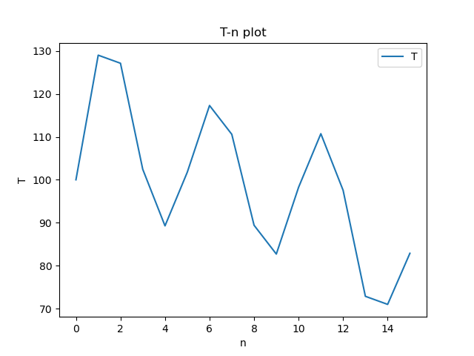

2.n=1~8的variance以及contribution取小數前三分別為：

variance：[66.530, 48.400, 148.601, 14.177, 2.695, 0.811, 0.221, 0.037]

contribution：[0.236, 0.172, 0.528, 0.050, 0.009, 0.003, 0.001, 0.000]

3.最大貢獻波分別為n=3, 1, 2, 4, 5，分別繪圖：

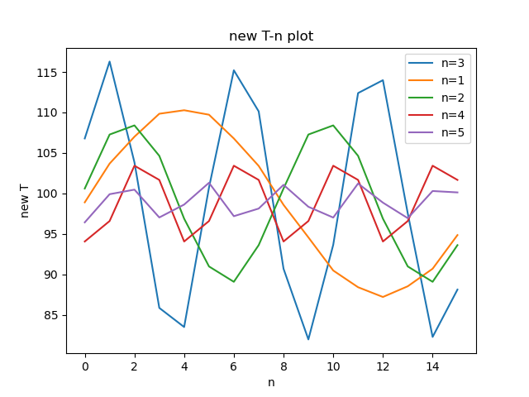

4.從最大者(n=3)開始繪圖，逐一加入前五大貢獻波：

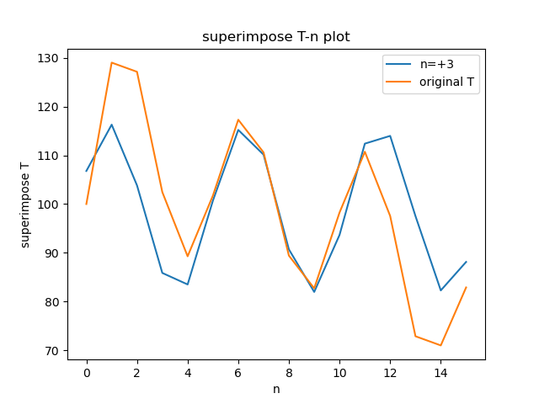

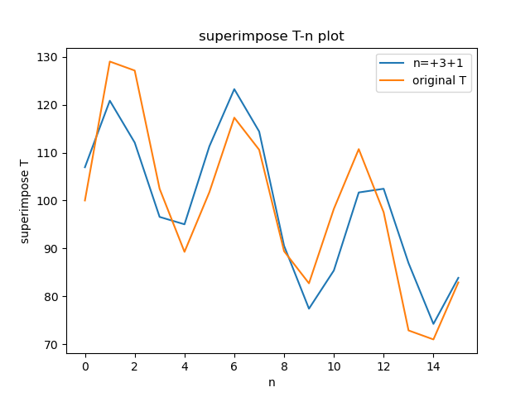

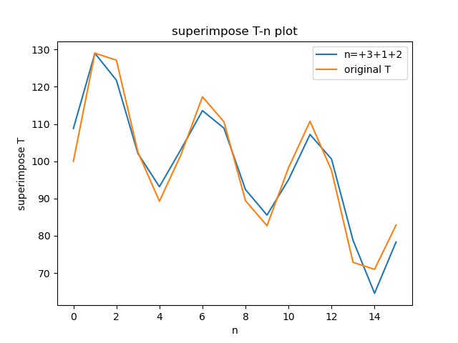

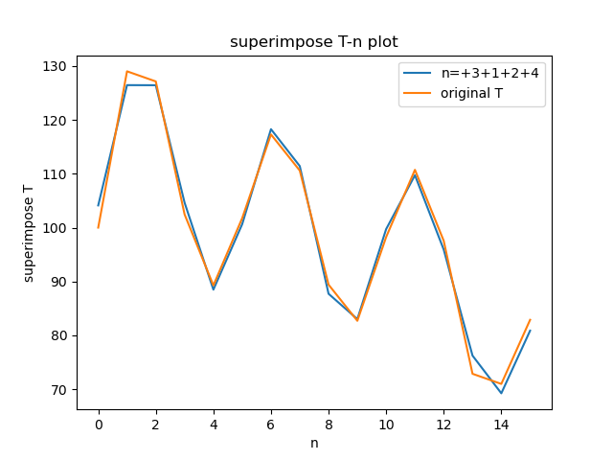

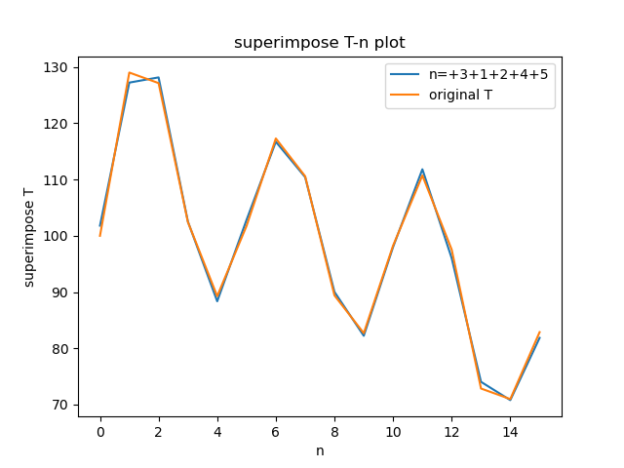

可以看到隨著加入的諧波越多，擬合出的曲線就更接近原始資料。

5.加入全部諧波並比對原始資料

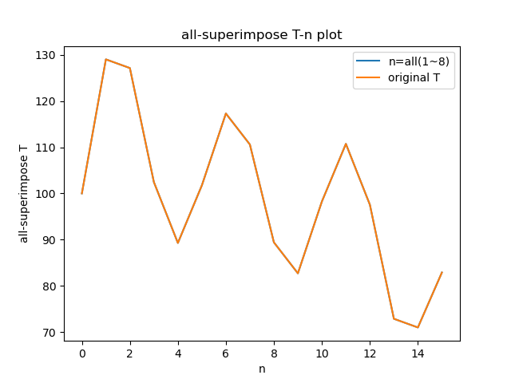

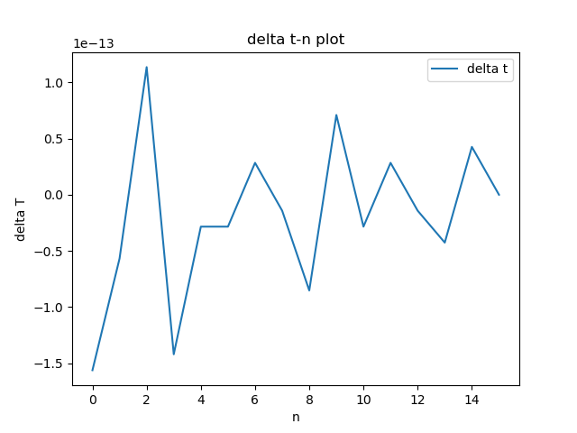

可以看到下圖全諧波-原始資料的差值非常小，可見這是非常好的擬合。